Подарок папе к 23 февраля. Открытка "Самолет"

На посту стоит солдат,
Защищает всех ребят,
Защищает всю страну.
Пусть всегда везет ему.
23 Февраля
Отмечаем мы не зря,
И поздравить мы должны
Всех защитников страны.
Счастья всем, большой удачи,
Выполнять свои задачи
И отваги не терять,
Нас надежно защищать.

В февраля в средней группе полным ходом идет подготовка к празднику "День Защитника Отечества".
Главной целью педагогической работы в данном направлении является воспитание в детях чувства любви к Родине, гордости за свою страну, свой народ и Армию. Формирование желания в будущем стать защитником своих близких, своего дома, своей земли, своего народа и всей огромной страны России.
На занятиях ребята узнают, о подвигах и победах Российской Армии, о родах войск, о силе русского оружия, дети с удовольствием слушают тематические произведения художественной литературы, смотрят мультфильмы, учат стихи. На занятиях по художественно эстетическому развитию отражают впечатления об Армии, в рисунках и поделках. На музыкальных занятиях разучивают песни, готовят танцы и музыкальные номера к предстоящему празднику.
Сегодня с детьми мы сделали подарки для пап.

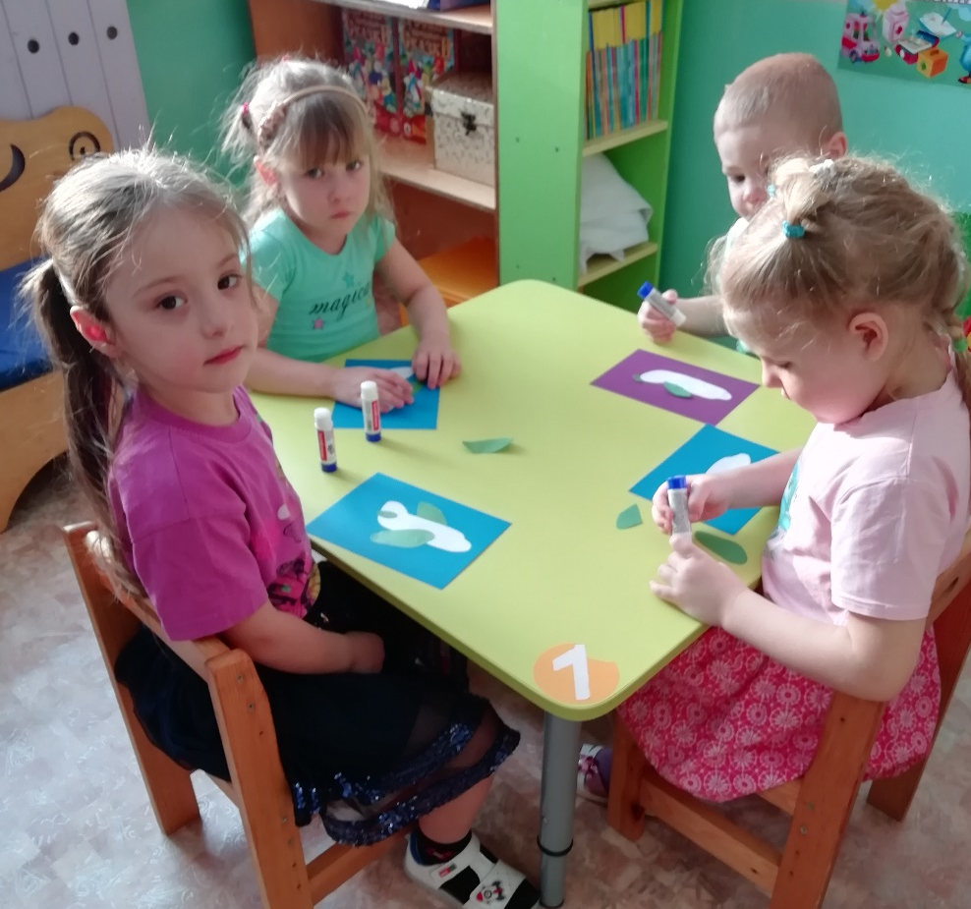

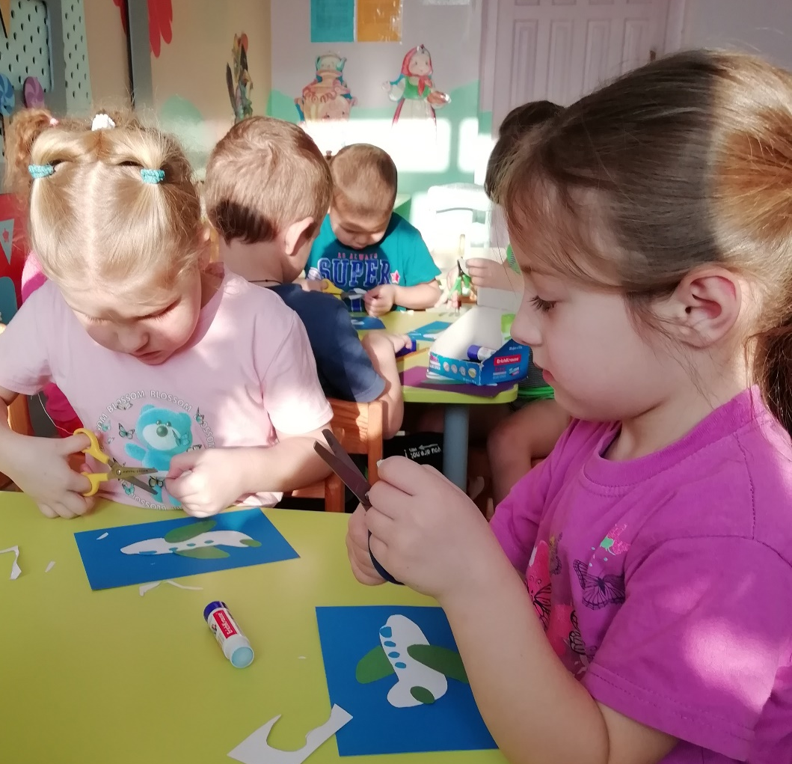

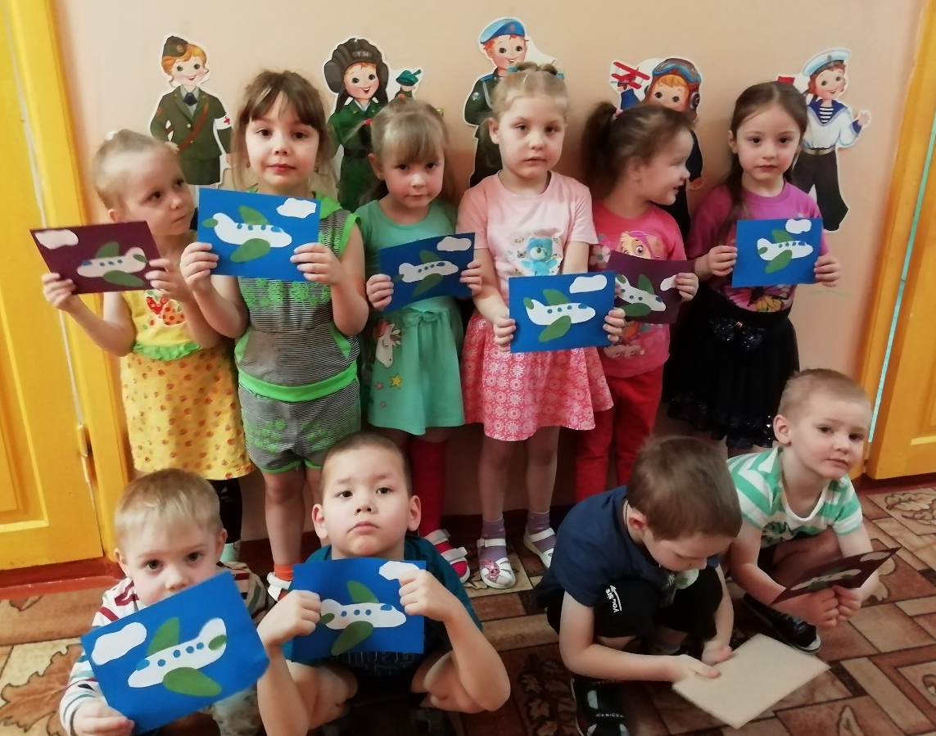

Средняя группа Бауэр О. Н.

